Pirkimo sąlygų 3 priedas

„Techninė specifikacija

UGNIAGESIŲ TRENIRUOČIŲ BOKŠTAS
Techninė specifikacija
Ugniagesių treniruočių bokštas – lengvai surenkamos konstrukcijos, sudarytas iš dviejų dalių, kiekvienoje po 6 sulankstomas sekcijas, sujungtas varžtais. Tokiam bokštui sumontuoti arba išardyti reikia keltuvo, 3 žmonių ir maždaug 4 darbo valandų.
Bokštą sudaro:
- Viršutinės platformos aukštis nuo žemės – apie 12,6 metro, su pritvirtintais turėklais, kurių aukštis – apie 1 metras.
- Iš viso – 6 laiptų sekcijos, kiekvienoje po 10 pakopų.
- Pakopos aukštis – apie 20 cm, gylis – apie 26 cm.
- Laiptų plotis – apie 85 cm.
- Visi laiptai turi turėklus iš abiejų pusių.
- Bokšto plotis – apie 2,2 metro.
- Virvinių atotampų laikomoji galia – 20 kN.
Pavyzdys: Estijoje pagamintas ir sumontuotas bokštas (žr. 1 paveikslą). Bokšto matmenys pateikti 2 paveiksle, pagal amerikiečių sukurtą brėžinį.

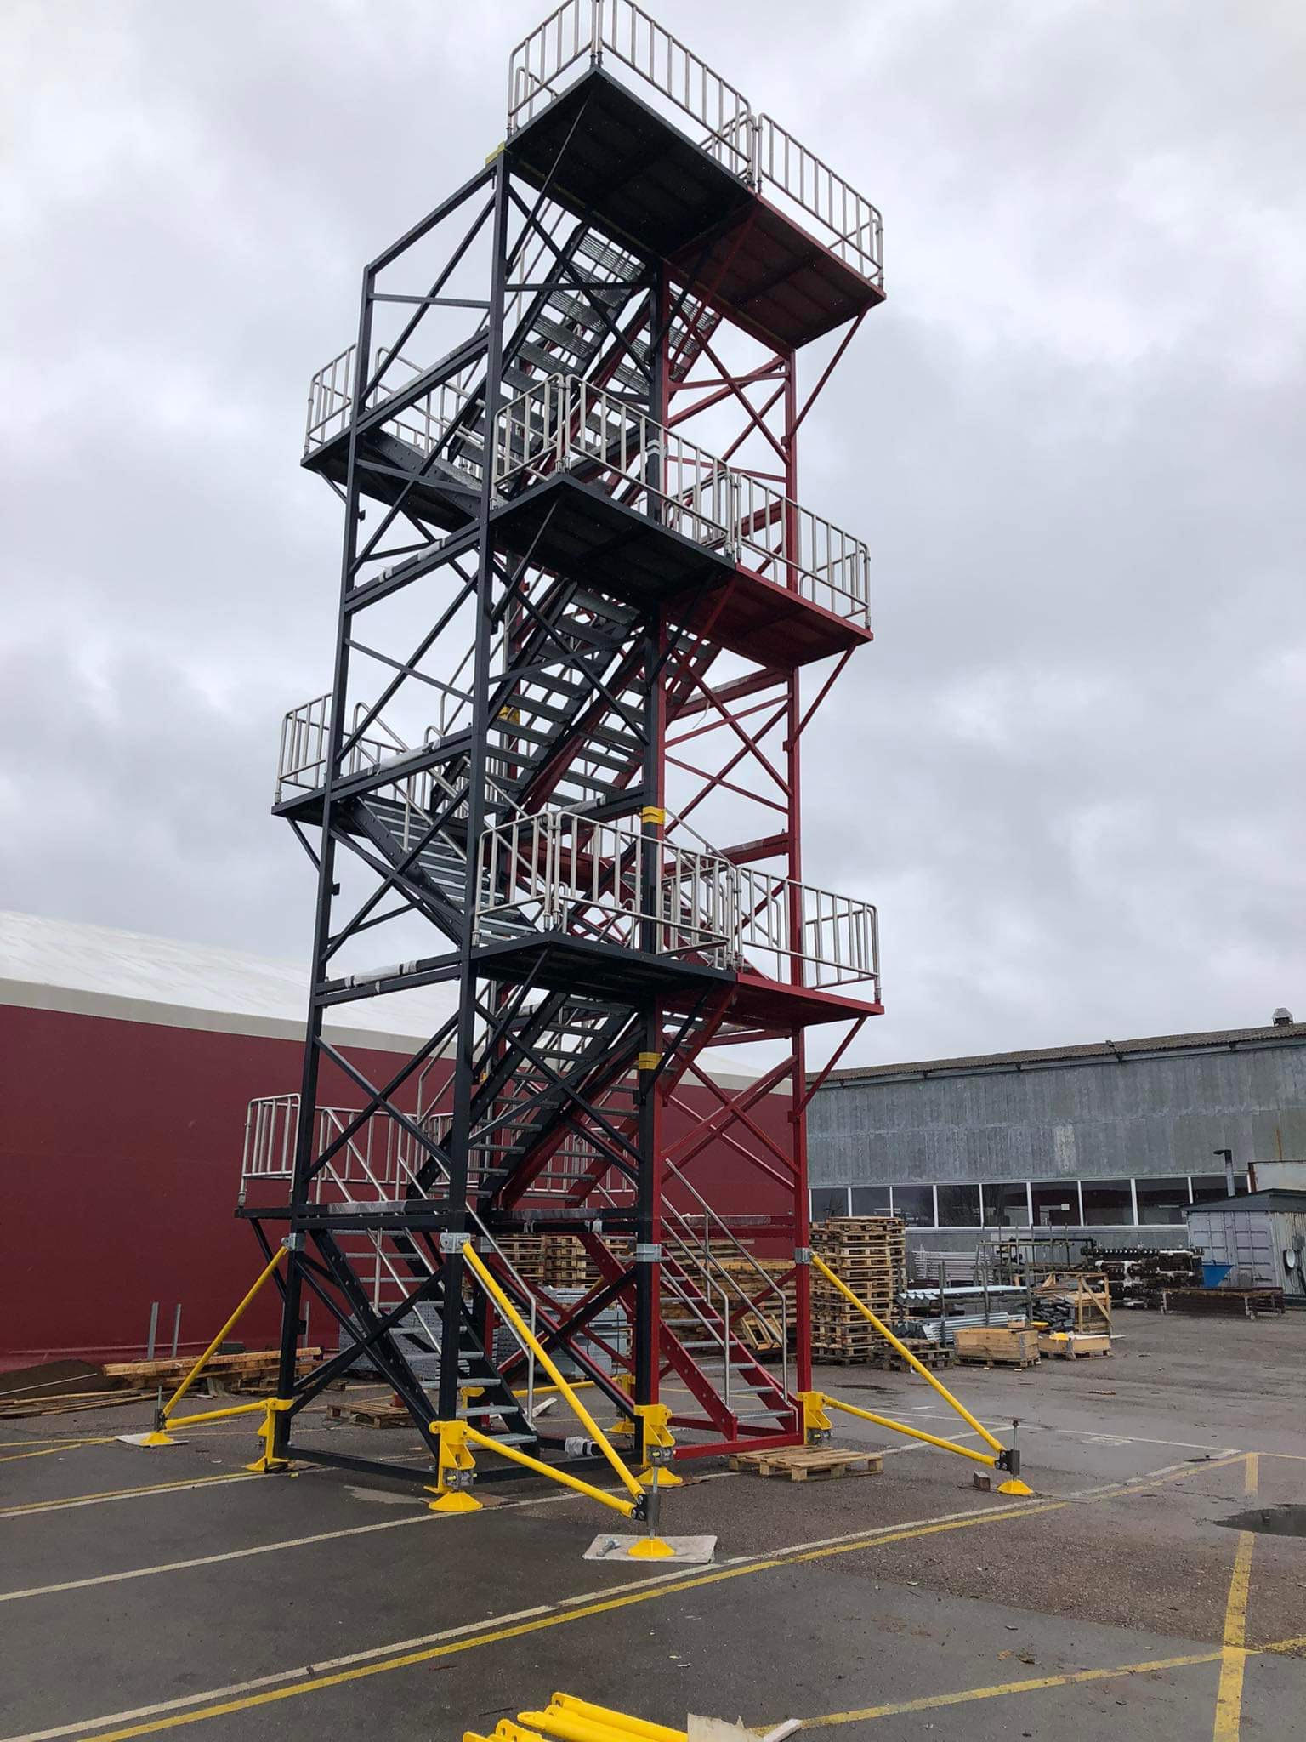
1 paveikslas

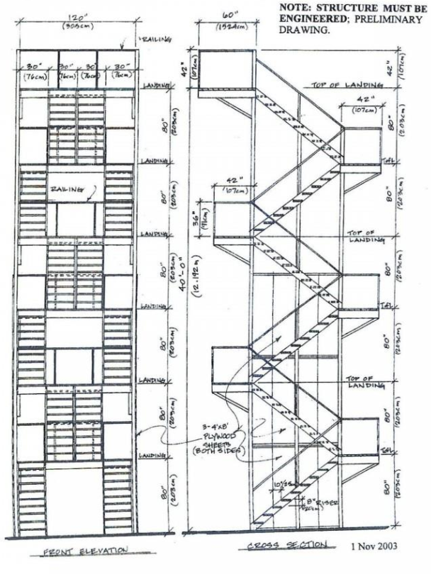

2 paveikslas

Bokštas sudarytas iš 12 vienodų modulių, kuriuos galima montuoti vieną ant kito arba greta. Dėl konstrukcijos simetrijos bokštą galima padalyti į 12 lygių dalių (modulių). Šiuos 12 modulių reikia papildomai suskirstyti į du skirtingus modulių tipus (šoninius).
Viršutinio modulio balkonas yra šiek tiek didesnis nei kitų modulių balkonai. Balkonai gali būti sulankstomi, kad konstrukcija būtų kompaktiškesnė, o turėklus galima nuimti arba sulankstyti transportuojant. Viršutinio balkono turėklas turi būti 8- 10 cm. diametro plieninio vamzdžio. Prie bokšto papildomai turi montuotis reguliuojamo aukščio standartinio dydžio pirmas laiptas, jei iki bokšto pirmo laiptelio yra daugiau nei 25 cm.
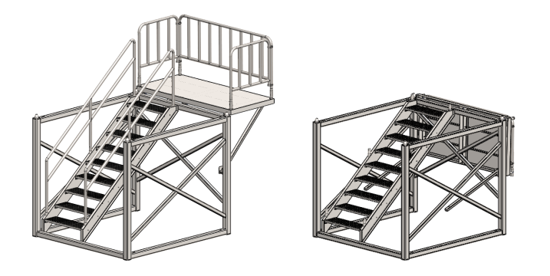

3 paveikslas

Maksimalus bokšto aukštis leidžia sukrauti 6 modulius vieną ant kito. Nenumatoma statyti aukštesnio bokšto. Sukrovus 6 modulius, gaunama konstrukcija, tinkama pirmiesiems varžybų etapams, atliekamiems bokšte. Tokiu būdu planuojami moduliai leidžia sukurti bokštą abiem trasos pusėms.kel
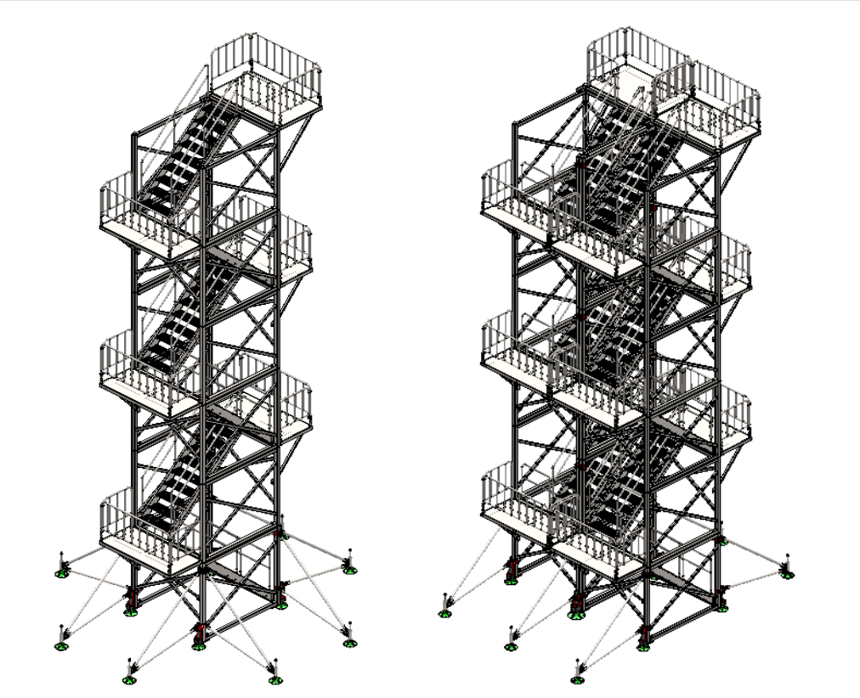

4 paveikslas

Moduliai suprojektuoti taip, kad jų kampuose būtų išsikišimai ir skylės, leidžiančios lengviau sujungti konstrukciją, papildomai tvirtinant kampus varžtais.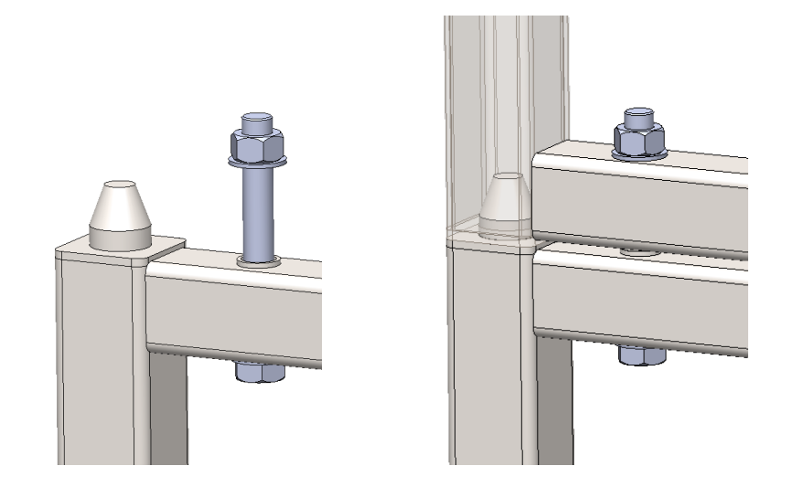
5 paveikslas

Dviejų modulių pusės tarpusavyje sujungiamos specialiomis apkabomis, kurios užveržiamos varžtais.
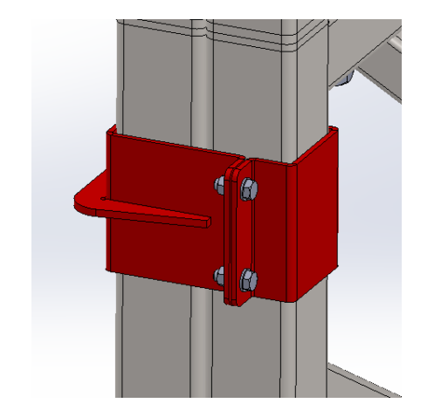6 paveikslas

Bokštas montuojamas ant specialių reguliuojamų atraminių kojų, leidžiančių tiksliai išlyginti konstrukciją. Kojų reguliavimo diapazonas – apie 20 cm.
Yra dviejų dydžių atraminės kojos:
- mažesnės naudojamos vienos laiptinės bokštui,
- didesnės – kai abi bokšto pusės statomos greta, kaip bendros atramos.
Aukštis reguliuojamas sraigtiniu mechanizmu: vienas svirties pasukimas = 1 mm aukščio pokytis.
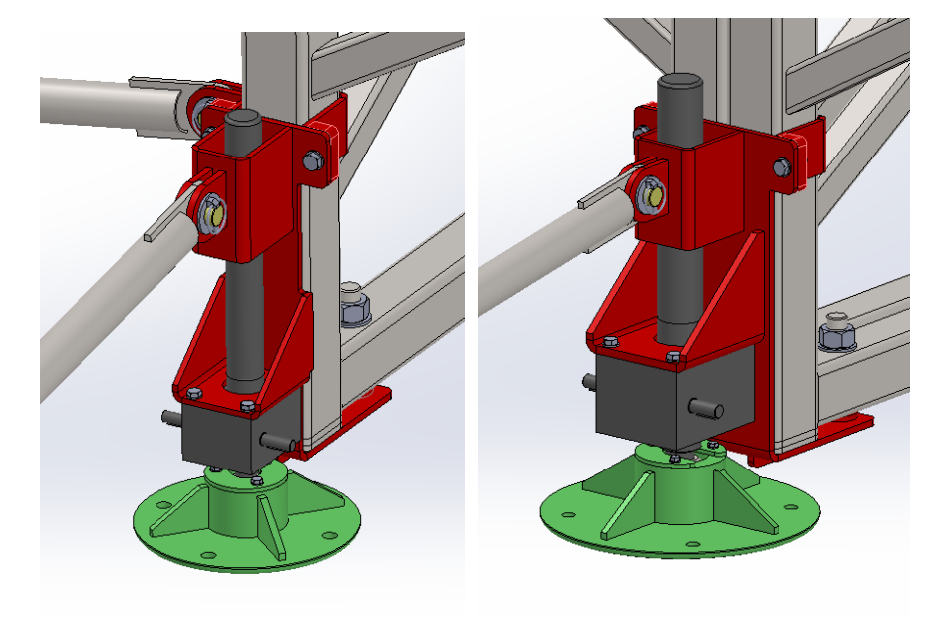
7 paveikslas

Naudojant bokštą varžybose ar treniruotėse, konstrukcija turi būti papildomai paremta atraminėmis kojomis, kad padidėtų stabilumo plotas. Šios papildomos atramos užtikrina, kad bokštas nepasvirtų ar nenugriūtų.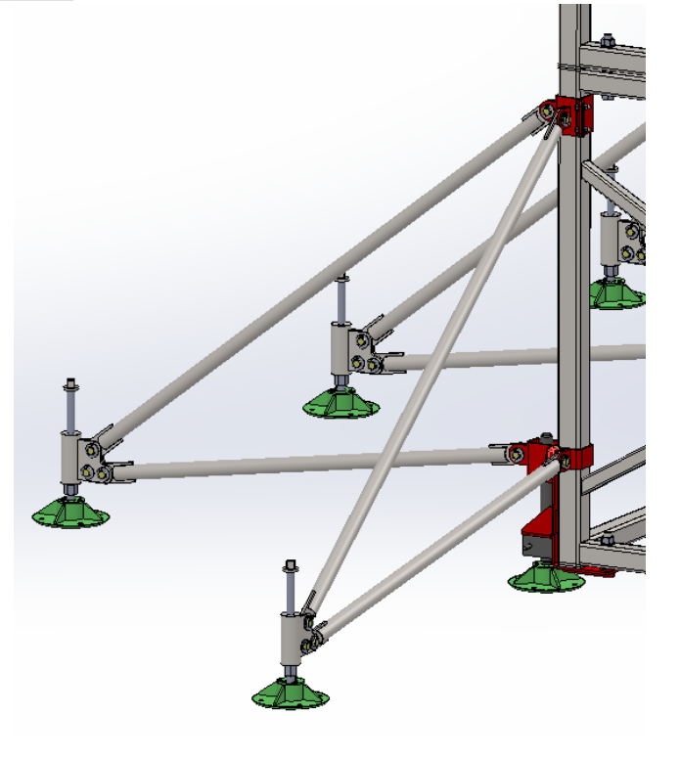
8 paveikslas

Gamintojas įsipareigoja parengti saugos instrukcijas ir skaičiavimus, užtikrinančius saugų bokšto naudojimą. Saugos instrukcijos turi būti aiškiai pateiktos, kad būtų sumažinta traumų rizika ir užtikrinta saugi darbo aplinka varžybų bei treniruočių metu.

